**Синяк Тодора Янова (Siniakowna Teodora)**

23 мая 1815 г – крещение (НИАБ 136-13-894, лист 92об, №27/1815-р (ориг)).

**НИАБ 136-13-894:** Лист 92об. **Метрическая запись №27/1815-р (ориг).**

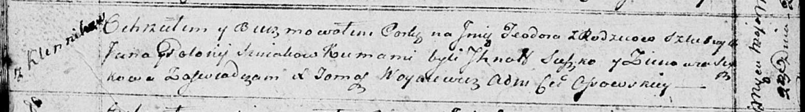

Осовская Покровская церковь. 23 мая 1815 года. Метрическая запись о крещении.

Siniakowna Teodora – дочь родителей с деревни Клинники.

Siniak Jan – отец.

Siniakowa Połonija – мать.

Suszko Jhnat – кум.

Suszkowa Zinowia – кума.

Woyniewicz Tomasz – ксёндз.